ПРОГНОЗ
развития малого и среднего предпринимательства в городе Перми на 2022 – 2030 годы

Оценка ситуации в бизнесе в период пандемии
Более 70% опрошенных предпринимателей ответили, что период пандемии 2021 года отразился негативно на объемах выручки (74,6%) и производства (71,1%), а половине (49,1%) пришлось сократить численность персонала.В целом период пандемии более негативно сказался на показателях бизнеса компаний с годовым оборотом менее 120 млн. рублей в год, и с численностью персонала менее 10 человек.
2/3 опрошенных (68,9%) предпринимателей не воспользовались мерами господдержки, а те, кто смогли получить помощь от государства, из конкретных мер чаще всего говорили о выплате 12 000 рублей на каждого работника, материальной помощи, компенсациях и субсидиях. Воспользовались мерами поддержи в основном компании, занимающиеся розничной торговлей, осуществляющие деятельность свыше 3 лет.
47,9% жителей Пермии 23,4% представителей бизнеса ничего не знают о мерах, принятых на муниципальном уровне для поддержки бизнеса в период пандемии. Это говорит о недостаточном уровне осведомлённости о возможностях для сохранения бизнеса, предоставляемых государством, что в свою очередь может служить причиной негативного настроя представителей бизнеса к действиям властей.
Почти две трети опрошенных предпринимателей и представителей бизнеса (63,6%) и треть опрошенных жителей Перми (36,4%) отметили недостаточность антикризисных мер. В основном в качестве желаемых мер поддержки бизнеса указывалась финансовая помощь и пожелания по отмене ограничительных мер.
В целом действия муниципальных органов власти опрошенные предприниматели и представители бизнеса оценивают негативно – средняя оценка составила 2,12 балла. В основном причиной крайне низких оценок является отсутствие поддержки бизнесу со стороны властей, непродуманные и даже мешающие работе меры поддержки, а также недостаточный объём помощи, её «избирательность» и недостаточно широкая информационная поддержка.

Оценка насыщенности рынков
Соотношение достаточности и недостаточности рынков товаров и услуг, по оценкам опрошенных жителей Перми, почти равное: 64,5% указывали на достаточное разнообразие товаров и 60,0% респондентов указывали на достаточное разнообразие видов услуг и их объёма.
Четверть респондентов считает, что товаров достаточно, но не хватает разнообразия ассортимента (26,2%), а пятая доля респондентов (20,7%) считает, что видов услуг достаточно, но они предоставляются в недостаточном объёме. Респонденты говорили о недостаточности ассортимента товаров по таким направлениям, как строительные материалы, продукты питания (в том числе местные фрукты и овощи, сельхозпродукция, фермерская продукция), одежда и обувь, детские товары, а также лекарства и прочая медицинская продукция. А недостаточность объёма услуг отмечали в сфере здравоохранения, пенсионном фонде, сфере социальных услуг, чуть реже в работе управляющих компаний и ЖКХ.
Отмечают нехватку товаров 5,4% опрошенных, а нехватку услуг – десятая часть опрошенных жителей Перми (10,3%). Респонденты чаще говорили о нехватке товаров в направлении продуктов питания (молоко, рыба, сало) и легкой промышленности (одежда, обувь, ткани). Среди недостающих услуг особенно часто говорят о спорте (детский и взрослый), здравоохранении, образовании и услугах социального характера.

Отношение к развитию предпринимательства
Опрошенные предприниматели, а также жители Перми разделились в оценке развития предпринимательства в России за последние 5 лет: среди населения 35,6% опрошенных считают, что оно скорее развивается, тогда как 39,6% указали, что скорее не развивается. При этом среди респондентов, имеющих статус предпринимателя, чаще встречается негативная оценка: 58,0% предпринимателей говорят об отсутствии развития предпринимательства в России и только 24,9% отмечают, что предпринимательство скорее развивается. Владельцы малых предприятий с опытом работы более 5-ти лет чаще других говорят об упадке сферы предпринимательства в России.
Условия для открытия бизнеса в регионе в позитивном ключе опрошенные предприниматели и жители Перми оценивают одинаково: о наличии благоприятных условия говорят 41,1% опрошенных предпринимателей и 40,6% опрошенных горожан. Однако среди предпринимателей более чётко проявляется негативная оценка: более половины предпринимателей (53,8%) ответили об отсутствии благоприятных условий для бизнеса, тогда, как среди опрошенных горожан таковых 43,6%.
Наличие благоприятных условий для развития бизнеса чаще видят владельцы крупных предприятий, развивающиеся на рынках СНГ и дальнего зарубежья. Владельцы малого бизнеса чаще сообщают об отсутствии благоприятных условий для развития бизнеса в регионе. Это свидетельствует о нестабильном положении владельцев небольших предприятий в городе, а также может говорить о недостаточной поддержке малого и среднего бизнеса в регионе.

Перспективные отрасли предпринимательства и оценка развития бизнеса
По оценкам опрошенных предпринимателей и их представителей, имели наиболее успешное развитие в 2021 году и имеют большие перспективы в будущем году такие сферы предпринимательской деятельности, как услуги связи, интернет-коммуникации, производство пищевых продуктов, включая напитки, транспортные услуги, службы доставки, курьерские службы, здравоохранение, производство нефтепродуктов, нефтехимия, производство пластмасс.
Наименее успешными в 2021 году и наименее перспективными сферами в будущем, по оценкам предпринимателей, являются предоставление косметических и оздоровительных услуг, издательская и полиграфическая деятельность, гостиничный и ресторанный бизнес, рыбоводство, охота и лесное хозяйство.
В оценках населения города список сфер с наиболее востребованными товарами и услугами несколько отличается. Наиболее высокий спрос был в 2021 году и ожидается в будущем в таких сферах, как производство пищевых продуктов, включая напитки, сельское хозяйство, строительство, розничная торговля, здравоохранение. Кроме того, среди населения в большей мере, нежели по оценкам предпринимателей, ожидают спрос в сфере образования (8-е место против 21-го).
Наименее востребованными как в 2021-году, так и в будущем, по мнению опрошенных жителей города, являются товары и услуги сферы гостиничного и ресторанного бизнеса, издательской и полиграфической деятельности.
В планах на ближайшую перспективу среди опрошенных предпринимателей преобладают увеличение объемов существующей продукции (37,2%) расширение рынков сбыта новой продукции (29,4%).
О неуверенности в развитии бизнеса в условиях социально-экономического кризиса и ограничений, связанных с пандемией коронавируса, говорит то факт, что четверть опрошенных предпринимателей (27,5%) не планируют на ближайшую перспективу каких-либо изменений. Кроме того, в своих комментариях в свободной строке, опрошенных отмечали негативные прогнозы дальнейшего развития своего бизнеса («выжить», «закрыться», «лишь бы не закрыться»).
Главными трендами в бизнесе на ближайшее будущее, по оценкам предпринимателей, становятся внедрение электронных приложений для коммуникаций, маркетинг в соцсетях, удаленное обучение, онлайн-образование и безналичный расчет с физлицами. Их развитие отметили более 65% опрошенных предпринимателей и их представителей. Около 60% ожидают также развития таких трендов, как удаленная работа сотрудников и электронная коммерция. В меньшей мере ожидается развитие замены офисов на коворкинги (40,1%) и развитие экологических брендов (36,9%).

Материалы исследования
Объектом исследования является население города от 18 лет и старше, постоянно проживающее на территории города Перми и предприниматели города Перми.
Цель исследования: Изучение мнения предпринимателей и населения трудоспособного возраста о наиболее перспективных сегментах рынка для осуществления предпринимательской деятельности в современных условиях.
Исследование проводилось на территории города Перми 19октября – 29ноября 2021 года силами 25-ти интервьюеров по стандартизированному бланку интервью. Опрошено 365предпринимателей и 350 жителей Перми. Ошибка выборки: ±5,2% и ±5,2% соответственно. Основной метод: интервьюирование по месту деятельности и по месту жительства с использованием маршрутной выборки и квот (пол, возраст).

Содержание

Введение 5
1. Портрет респондентов 6
1.1 Основные характеристики населения 6
1.1.1 Социально-демографический портрет населения 6
1.1.2 Уровень материального благополучия 8
1.2 Основные характеристики представителей бизнеса 10
2. Отношение к развитию предпринимательства 14
2.1 Оценка развития предпринимательства 14
2.2 Оценка возможностей начала предпринимательской деятельности в регионе 18
3. Оценка ситуации в бизнесе в период пандемии 21
3.1 Оценка влияния периода пандемии на показатели бизнеса 21
3.2 Использование мер поддержки бизнеса периода пандемии 24
3.3 Оценка мер поддержки бизнеса периода пандемии 27
3.4 Оценка действий муниципальных органов власти по поддержке бизнеса периода пандемии 30
4 Перспективные отрасли предпринимательства и оценка развития бизнеса 33
4.1 Оценка развития бизнеса по сферам 33
4.2 Представления о развитии бизнеса по сферам 36
4.3 Краткосрочный прогноз развития собственного бизнеса 39
4.4 Оценка развития основных бизнес-трендов 42
5 Отношение к предпринимателям и его изменение 44
5.1 Отношение к предпринимателям 44
5.2 Изменение отношения к предпринимателям 46
6 Оценка насыщенности рынка товаров и услуг города Перми 49
6.1 Оценка насыщенности рынка товаров 49
6.2 Оценка насыщенности рынка услуг 52
Заключение 55

Введение
Поддержка малого бизнеса является приоритетным направлением государственной политики. В настоящее время развитие малого бизнеса в России включено в программу демонополизации всех структур экономики страны, на основе тезиса, что малый бизнес является органической частью крупного производства. Он позволяет осуществлять перераспределение затрат производства в более коротком инвестиционном цикле, более эффективном использовании местных ресурсов. Малый бизнес опирается на предпринимательскую деятельность небольших фирм, малых предприятий, формально не входящих в объединения.
Исходя из ситуации быстро меняющихся рыночных условий, а также влияния непрогнозируемых факторов, в частности пандемии коронавирусной инфекции, важным моментом поддержки малого предпринимательства является определение наиболее перспективных сфер для его развития.
Объектом исследования на первом этапе являются жители города от 18 лет и старше, постоянно проживающее на территории города Перми, а на втором этапе – предприниматели, зарегистрированные на территории Перми. По возможности даны сравнительные оценки одних и тех же факторов населением и предпринимательским сообществом.

1.Портрет респондентов

1.1 Основные характеристики населения

1.1.1 Социально-демографический портрет населения

Территориальное (по районам проживания) и половозрастное распределения респондентов представлены в таблицах 1.1.1. и 1.1.2. и соответствуют характеристикам генеральной совокупности (жители города Перми старше 18 лет). Средний возраст опрошенных составляет 47 лет.
Таблица 1.1.1. Распределение респондентов по территориям Перми (в % от опрошенных)
Район | %
Дзержинский | 15,9%
Индустриальный | 15,4%
Кировский | 12,8%
Ленинский | 4,3%
Мотовилихинский | 18,9%
Орджоникидзевский | 12,2%
Свердловский | 20,5%

Таблица 1.1.2. Половозрастные характеристики выборочной совокупности (в % от опрошенных)
Половозрастные характеристики | %
Пол
Мужчины | 42,1%
Женщины | 57,9%
Возраст
От 18 до 30 лет | 20,4%
От 31 до 45 лет | 29,5%
От 46 до 60 лет | 23,9%
Старше 60 лет | 26,2%
Средний возраст | 46,67

По уровню образования респонденты распределились следующим образом: 51% опрошенных имеют высшее, неоконченное высшее образование, 35,1%- среднее профессиональное, специальное образование, 13,9% - начальное, неполное среднее и средне общее (таблица 1.1.3).

Таблица 1.1.3. Распределение по уровню образования (в % от опрошенных)
Образование | %
Начальное, неполное среднее, среднее, общее среднее | 13,9%
Среднее специальное, среднее профессиональное | 35,1%
Незаконченное высшее и высшее | 51,0%

Более половины опрошенных жителей Перми (57,8%) – этоработающие люди, причем 38,7% из них заняты в производственной сфере, 19,7% - в бюджетной сфере, 41,6% - в сфере торговли, бизнеса, ЖКХ, связи, транспорта и прочих услуг.
Категорию неработающих (42,2%) составляют учащиеся, студенты (4,1%), пенсионеры, инвалиды (27,9%), безработные и домохозяйки (5,2%) и находящиеся в декретном отпуске 4,8% (таблица 1.1.4).
Доля опрошенных предпринимателей в данном исследовании составляет 6,2%.

Таблица 1.1.4. Распределение по занятости и месту работы (в % от опрошенных)
 | Процент | Сфера | %
Работающий по найму в производственной сфере (строительство, промышленность, дороги) | 22,3% | Производственная сфера | 22,3%
Работающий по найму в бюджетной сфере (образование, медицина культура, администрация) | 10,3% | Бюджетники | 11,4%
Работник правоохранительных органов (милиции, суда, прокуратуры и т. д.) или военный | 1,0%
Работающий по найму в сфере торговли, услуг, общественном питании | 15,4% | Торговля, бизнес, услуги, ЖКХ, транспорт, связь | 24,0%
Работающий по найму в сфере ЖКХ, транспорта, связи | 2,4%
Владелец собственного дела, предприниматель | 6,2%
Пенсионер | 27,9% | Неработающие | 42,0%
Инвалид | 0,3%
Учащийся, студент | 4,1%
Безработный | 3,3%
Домохозяйка | 1,9%
Нахожусь в декретном отпуске | 4,8%
Отказ от ответа | 0,4% |  | 0,4%

Распределение по должности на предприятии (организации), в которых заняты опрошенные, представлено в таблице 1.1.5. Более четверти работающих респондентов являются специалистами (27,6%); 14,1% - рабочими; 15% - руководителями.
Таблица 1.1.5. Распределение по должности на месте работы (в % от опрошенных)
Должность | %
Руководители высшего или среднего звена | 15,0%
Специалисты, служащие | 27,6%
Рабочие | 14,1%
Неработающие | 42,4%
Нет ответа | 0,9%

1.1.2 Уровень материального благополучия
Доходы около половины опрошенных жителей Перми (44,0%) не превышают 20 тыс. руб. на одного члена семьи (среди них 10,8% - до 10 тыс. руб., 16,5% - от 10 до 15 тыс. руб., 16,7% - от 15 до 20 тыс. руб.). 42,1% отмечают, что их доход превышает 20 тыс. руб. (среди них 10,7% - от 20 до 25 тыс. руб., 9,4% - от 25 до 30 тыс. руб., 22,0% - свыше 30 тыс. руб.) (таблица 1.2.1.)
Таблица 1.2.1. Распределение по доходу (в % от опрошенных)
Среднедушевой доход | %
До 10000 руб. | 10,8%
10001-15000 руб. | 16,5%
15001-20000 руб. | 16,7%
20001-25000 руб. | 10,7%
25001 -30000руб. | 9,4%
Свыше 30001 руб. | 22,0%
Отказ от ответа | 14,0%

Таблица 1.2.2. Оценка своего материального положения (в % от опрошенных)
Материальное положение | % | Значение
Живете от зарплаты до зарплаты, часто приходится занимать деньги на самое необходимое, а о сбережениях не может быть и речи | 24,0% | Низкий уровень материального положения
На ежедневные расходы хватает денег, но уже покупка одежды представляет трудности, для этого должно взять в долг или специально откладывать деньги | 27,5% | Ниже среднего
В основном денег хватает, можете даже кое-что откладывать | 37,7% | Средний
В настоящее время можете практически ни в чем себе не отказывать | 6,2% | Высокий
Отказ от ответа | 4,6%
Около четверти опрошенных жителей Перми (24,0%) оценивает свое материальное положение на низком уровне – эта категория лиц с низким достатком. Менее трети респондентов (27,5%) оценивают свое материальное положение ниже среднего. Чуть большая доля опрошенных (37,7%) считают себя «средними» по уровню материального положения. Могут практически ни в чем себе не отказывать только 6,2% респондентов. Таким образом, у преобладающей части населения основную долю затрат составляют ежедневные расходы, а сбережения и покупка товаров длительного пользования вызывает затруднения.

1.2 Основные характеристики представителей бизнеса
Таблица 1.2.1. Распределение респондентов по территориям Перми (в % от опрошенных)
Район | %
Дзержинский | 15,9%
Индустриальный | 15,4%
Кировский | 12,8%
Ленинский | 4,3%
Мотовилихинский | 18,9%
Орджоникидзевский | 12,2%
Свердловский | 20,5%

Распределение по сфере деятельности предпринимателей представлено в таблице 1.2.2. Около половиныпредпринимателей (44,7%) ведут деятельность в сфере розничной торговли, 26,3% предоставляют услуги населению, услуги производственного назначения предоставляют 8,5% опрошенных предпринимателей, оптовой торговлей занимаются 8,4% респондентов. В сфере строительных работ развиваются 5,9% опрошенных, в сфере науки, культуры и образования – 2,2%, производством различных товаров занимаются 4,1% респондентов.

Таблица 1.2.2. Распределение по сфере деятельности предпринимателей(в % от опрошенных)
 | Процент
Производство потребительских товаров | 0,7%
Производство товаров продуктового сектора | 0,9%
Производство продукции промышленного назначения | 2,5%
Розничная торговля | 44,7%
Оптовая торговля | 8,4%
Услуги населению | 26,3%
Услуги производственного назначения | 8,5%
Строительные (отделочные) работы | 5,9%
Научная, образование, культура | 2,2%

Более половины всех опрошенных являются собственниками бизнеса (59,1%), руководителями среднего звена являются 22,8% опрошенных, высшего звена – 9,3% и главными бухгалтерами и заместителями являются 8,8% всех опрошенных. (таблица 1.2.3). Большинство из опрошенных являются индивидуальными предпринимателями (72,8%) и около трети (27,2%) зарегистрированы как юридическое лицо (ООО). (таблица 1.2.4.)
Таблица 1.2.3. Распределение по должности(в % от опрошенных)
 | Процент
Собственник бизнеса | 59,1%
Руководитель высшего звена | 9,3%
Руководитель среднего звена | 22,8%
Главный бухгалтер, заместитель | 8,8%

Таблица 1.2.4. Распределение по типу собственности(в % от опрошенных)
 | Процент
Индивидуальный предприниматель | 72,8%
Юридическое лицо (ООО) | 27,2%
Бо́льшая часть опрошенных предпринимателей ведет свою деятельность более 5 лет (64,3%), от 3 до 5 лет занимаются предпринимательской деятельностью 16,5% респондентов, от 1 года до 3 лет – 11,6% и менее 1 года – 7,6% опрошенных. (таблица 1.2.5.). Распределение по численности персонала представлено в таблице 1.2.6. Треть опрошенных имеет в штате от 2 до 5 сотрудников (34,3%), 1 сотрудника – 29,7%, более 10 сотрудников в штате у 18,4% опрошенных предпринимателей и от 6 до 10 сотрудников – у 17,2% респондентов.
Таблица 1.2.5. Распределение по времени деятельности (в % от опрошенных)
 | Процент
Менее 1 года | 7,6%
От 1 года до 3 лет | 11,6%
От 3 лет до 5 лет | 16,5%
Более 5 лет | 64,3%
Таблица 1.2.6. Распределение по численности персонала(в % от опрошенных)
 | Процент
1 сотрудник | 29,7%
2-5 сотрудников | 34,3%
6-10 сотрудников | 17,2%
Более 10 сотрудников | 18,3%
Отказ от ответа | 0,6%

Более, чем у половины опрошенных, годовой оборот предприятия составляет до 120 млн. рублей (66,5%). О годовом обороте предприятия от 120 до 2000 млн. рублей говорят 6,0% респондентов. Более 2000 млн. рублей по годовому обороту имеют 3,1% опрошенных. (таблица 1.2.7.)
Таблица 1.2.7. Распределение по годовому обороту(в % от опрошенных)
 | Процент
До 120 млн. рублей (микропредприятие) | 66,5%
От 120 до 800 млн. рублей (малое предприятие) | 3,5%
От 800 до 2000 млн. рублей (среднее предприятие) | 2,5%
Более 2000 млн. рублей | 3,1%
Затрудняюсь ответить | 24,5%

Таблица 1.2.8. Распределение по географическому рынку(в % от опрошенных)
 | Процент
Локальный рынок (город Пермь) | 56,0%
Рынок Пермского края | 21,1%
Рынки нескольких субъектов Российской Федерации | 15,0%
Рынки стран СНГ | 5,7%
Рынки стран дальнего зарубежья | 0,9%
Затрудняюсь ответить | 1,3%
Распределение по географическому рынку представлено в таблице 1.2.8. Половина предпринимателей ведет деятельность на локальном рынке (Пермь) (56,0%), на рынке Пермского края развиваются 21,1% предпринимателей. На уровень рынков нескольких субъектов РФ вышли 15,0% опрошенных, а на рынках стран СНГ и дальнего зарубежья ведут свою деятельность 6,6% респондентов.
Таблица 1.2.9. Основная продукция
 | Процент
Розничная торговля одежда и обувь | 14,2%
Розничная торговля другая | 6,0%
Розничная торговля бытовая техника, электроника, связь, компьютеры | 5,2%
Розничная торговля продукты | 4,7%
Розничная торговля стройматериалы, отделочные материалы, инженерные коммуникации | 4,7%
Услуги другие | 4,1%
Услуги строительные, монтажные | 4,1%
Услуги косметические, парикмахерские | 3,3%
Услуги транспортные | 3,3%
Розничная торговля хозяйственные товары, химия, косметика | 3,0%
Ремонт техники, домашней аппаратуры, электроники | 2,5%
Розничная торговля канцтовары, книги | 2,5%
Розничная торговля промтовары, спорттовары | 2,5%
Розничная торговля текстиль, ткани, пряжа, ковры | 2,5%
Оптовая торговля | 2,2%
Организация досуга, мероприятий, праздников | 2,2%
Розничная торговля цветы, шары, товары для праздника | 2,2%
Розничная торговля автозапчасти | 1,9%
Услуги ателье, ремонт одежды, обуви | 1,9%
Услуги юридические, оценочные, страховые и бухгалтерские | 1,9%
Автосервис, автомойка, шиномонтаж | 1,6%
Розничная торговля детские товары, игрушки | 1,6%
Услуги образования | 1,6%
Консалтинг | 1,4%
Общепит, бар, кафе | 1,4%
Производство промтоваров и одежды | 1,4%
Услуги риелторские, аренда | 1,4%
Услуги фотопечати, полиграфия | 1,4%
Производство продукции для промышленных предприятий | 1,1%
Услуги геодезические, кадастровые, геологоразведочные | 1,1%
Услуги промышленным предприятиям | 1,1%
Изготовление и продажа мебели | 0,8%
Информационные технологии | 0,8%
Производство продуктов | 0,8%
Торговля промышленным оборудованием | 0,8%
Услуги клининговые | 0,8%
Багетная мастерская | 0,5%
Проектирование | 0,5%
Ремонт другое | 0,5%
Розничная торговля велосипеды, велозапчасти | 0,5%
Розничная торговля зоотовары | 0,5%
Розничная торговля изделия для рукоделия | 0,5%
Розничная торговля инструменты | 0,5%
Услуги микрозайм | 0,5%
Услуги связи интернет | 0,5%
Доставка | 0,3%
Охрана | 0,3%
Памятники | 0,3%
Производство медицинской продукции | 0,3%

2. Отношение к развитию предпринимательства

2.1 Оценка развития предпринимательства
Оценка предпринимателями и населениемразвития предпринимательства была определена с помощью вопроса: «Оцените, насколько развивается предпринимательство в нашей стране за последние 5 лет?» Допускался один ответ.

Диаграмма 2.1.1.Оценка развития предпринимательства, в % от числа опрошенных

Наблюдаются значительные различия в оценке развития предпринимательства среди предпринимателей и населения. Среди населения почти равное количество опрошенных считают, что «предпринимательство развивается» и «предпринимательство находится в упадке» – 35,6% и 39,6% соответственно. Если рассмотреть более детально, оказывается, что баланс оценки и населения, и предпринимателей, склоняется более в негативную сторону. Особенно это выражается в ответах предпринимателей: более половины опрошенных (58,0%) считают, что предпринимательство в нашей стране за последние 5 лет приходит в упадок (предпринимательство скорее не развивается – 18,1% и предпринимательство в упадке – 39,9%) и только четверть опрошенных говорит о развитии предпринимательства (24,9%) – 13,2% утверждают, что число предпринимателей растет и предпринимательство развивается и 11,7% говорят, что предпринимательство скорее развивается. О том, что предпринимательство остается на одном и том же уровне, говорили 12,1% опрошенных жителей Перми и 9,7% опрошенных предпринимателей.
Респонденты предложили свои варианты ответа. Среди предпринимателей в строке «Другое» отметили, что мелкие ИП закрываются, а также, что в Перми закрылось много цветочных магазинов.
Среди опрошенных предпринимателей более позитивны в своих оценках развития предпринимательства жители Дзержинского района (35,3%), при этом здесь существенно меньше тех, кто негативно оценивает развитие предпринимательства (47,1%). Реже всего позитивно настроенные предприниматели встречаются в Мотовилихинском районе (16,0%). В Кировском районе чаще всего встречаются те, кто негативно оценивает развитие предпринимательства (66,7%).
Отсутствие какого-либо движения в развитии предпринимательства чаще наблюдают предприниматели из Индустриального района (18,4%).
Позитивно оценивать развитие предпринимательства чаще склонны предприниматели, развивающие свою отрасль на рынках стран СНГ и дальнего зарубежья (32,6%), а также на рынке Пермского края (31,1%), имеющие годовой оборот предприятия более 120 млн. рублей (50,6%), имеющие в штате 6-10 сотрудников (43,8%), а также опрошенные, занимающие должность главного бухгалтера или заместителя (47,3%) и предприниматели, развивающие отрасль оптовой торговли (38,9%).
Негативно оценивают развитие предпринимательства чаще собственники бизнеса (67,4%) и руководители высшего звена (71,6%), респонденты, занимающиеся предпринимательством более 5 лет (63,8%) и имеющие в штате одного сотрудника (65,5%).
Считают, что развитие предпринимательства остается на одном и том же уровне, предприниматели, имеющие в штате более 10 сотрудников (21,7%) и годовой оборот предприятия более 120 млн. рублей (16,6%), опрошенные, развивающиеся в сфере строительных (отделочных) работ (21,2%) а также те, кто зарегистрирован, как юридическое лицо (ООО) (16,1%).
Таким образом, можно сделать вывод о том, что владельцы среднего и крупного бизнеса с годовым оборотом более 120 млн. рублей, вышедшие на уровень рынка стран СНГ и дальнего зарубежья, чаще говорят о развитии предпринимательства в стране, тогда как предприниматели, являющиеся собственниками бизнеса, занимающиеся предпринимательством более 5 лет и имеющие лишь 1-го сотрудника в штате, сообщают об упадке сферы предпринимательства в России. Кроме того, наблюдается зависимость: чем больше стаж работы, тем выше доля тех, кто говорит об отсутствии развития предпринимательства.

Диаграмма 2.1.2.Оценка развития предпринимательства в районах города, в % от числа опрошенных среди населения
Среди опрошенного населения более позитивны в своих оценках развития предпринимательства жители Свердловского (44,0%) и Дзержинского районов (43,1%), при этом в Свердловском районе по сравнению с Дзержинским районом существенно меньше тех, кто негативно оценивает развитие предпринимательства (30,0% против 41,2%). Среди населения реже всего позитивно настроенные к развитию предпринимательства встречаются в Орджоникидзевском районе (24,0%), однако здесь и невысокая доля негативно оценивающих развитие предпринимательства (32%), что связано с большой долей затруднившихся определить уровень развития предпринимательства (30%). В Мотовилихинском (50,0%) и Индустриальном (48,0%) районе чаще всего говорят об отсутствии развития предпринимательства.
Отсутствие какого-либо движения в развитии предпринимательства чаще фиксируют предприниматели из Кировского района (18,0%).
Позитивно оценивать развитие предпринимательства чаще склонны респонденты в возрасте от 18 до 30 лет (60,8%), с уровнем дохода до 10 тыс. рублей (46,2%), рабочие, служащие-неспециалисты (44,7%) и работники бюджетной сферы (43,6%).
Негативно оценивают развитие предпринимательства чаще опрошенные жители Перми в возрасте от 46 до 60 лет (47,6%) и руководители высшего и среднего звена (48,8%).
Считают, что развитие предпринимательства остается на одном и том же уровне респонденты с высоким уровнем материального положения (35,1%).
Таким образом, среди предпринимателей более чётко проявляется негативная оценка, при этом существенно меньше и позитивно оценивающих, и нейтрально оценивающих развитие предпринимательства, а также затруднившихся ответить.

2.2 Оценка возможностей начала предпринимательской деятельности в регионе
С целью оценки возможностей начала предпринимательской деятельности в регионепредпринимателям и жителям Перми задавался вопрос:«Как Вы считаете, существуют ли благоприятные условия для открытия бизнеса в нашем регионе?»Допускался только один ответ, результаты представлены на диаграмме 2.2.1.
Диаграмма 2.2.1.Оценка возможностей начала предпринимательской деятельности в регионе, в % от числа опрошенных
Доли предпринимателей и жителей Перми, оценивших условия для начала предпринимательской деятельности как благоприятные, равны. Однако предприниматели чаще говорили об отсутствии благоприятных условий для начала предпринимательской деятельности (53,8%), чем опрошенные жители (43,6%). Жители же чаще затруднялись с оценкой данного параметра, скорее всего, из-за неосведомленности.
В целом 41,1% опрошенных предпринимателей считают, что в настоящее время существуют благоприятные условия для открытия бизнеса в регионе иболее половины респондентов (53,8%) полагают, что в регионе в настоящее время не существует благоприятных условий для открытия бизнеса в регионе: 26,0% считают, что скорее не существует и 27,8% считают, что благоприятных условий для открытия бизнеса в регионе нет.
Среди предпринимателей представление о возможностях начала ведения бизнеса в регионе отличается по районам проживания. Мнение о том, что для начала предпринимательской деятельности в регионе существуют благоприятные условия, чаще других выражают опрошенные предпринимателиКировского района (73,3%). На сложность начала ведения бизнеса указывают преимущественно респонденты из Орджоникидзевского (63,6%) и Индустриального (59,2%) районов.
Мнение о том, что для открытия бизнеса в регионе существуют благоприятные условия, выражают в основном предприниматели с опытом менее 1 года (71,9%), с годовым оборотом более 120 млн. рублей (76,7%), те, кто имеет в штате более 10 сотрудников (47,5%), предприниматели, ведущие свою деятельность на рынках стран СНГ и дальнего зарубежья (47,1%), занимающие должность главного бухгалтера или заместителя (73,4%), а также предприниматели, развивающиеся в сфере оптовой торговли (49,1%), в сфере науки, образования и культуры (48,1%) и зарегистрированные, как юридическое лицо (ООО) (46,3%).
Чаще других полагают, что в регионе не существует благоприятных условий для начала предпринимательской деятельности собственники бизнеса (64,4%), с опытом ведения бизнеса от 3 до 5 лет (63,5%), предприниматели, имеющие в штате одного сотрудника (61,1%), а также те, чье предприятие имеет годовой оборот до 120 млн. рублей (61,5%).

Диаграмма 2.2.3.Оценка возможностей начала предпринимательской деятельности в регионе в районах города, в % от числа опрошенных из населения в каждом районе
Мнение о том, что для начала предпринимательской деятельности в регионе отсутствуют благоприятные условия, чаще других выражают опрошенные жители Мотовилихинского района (50,0%). Среди тех, кто считает, что благоприятные условия развития бизнеса существуют, нет значимых различий по районам, учитывая, что жители Ленинского района – это малочисленная группа, а треть жителей Орджоникидзевского района не смогли дать оценку.
Зафиксированы различия в оценке возможностей начала предпринимательской деятельности в регионе по социально-демографическим характеристикам среди опрошенного населения.
Мнение, что для открытия бизнеса в регионе существуют благоприятные условия, выражают в основном молодые люди до 30 лет (65,6%), с доходом на человека до 10 тыс. рублей (55,1%), а также безработные и домохозяйки (51,1%).
Чаще других полагают, что в регионе не существует благоприятных условий для начала предпринимательской деятельности мужчины (49,4%), представители возрастной группы от 46 до 60 лет (51,0%), респонденты с неоконченным высшим и высшим образованием (49,1%), руководители высшего или среднего звена (51,3%), а также работники сферы торговли и услуг (53,2%).
Таким образом, видят наличие благоприятных условий для развития бизнеса, в основном, владельцы крупных предприятий, развивающиеся на рынках СНГ и дальнего зарубежья, тогда как владельцы малого и среднего бизнеса чаще говорят об отсутствии благоприятных условий для начала предпринимательской деятельности в регионе.

3. Оценка ситуации в бизнесе в период пандемии

3.1 Оценка влияния периода пандемии на показатели бизнеса
Для понимания оценки предпринимателями влияния периода пандемии на показатели бизнеса задавался вопрос: «Как повлияла на Ваш бизнес ситуация 2021 года (периода борьбы с коронавирусной инфекцией)? Дайте информацию по представленным составляющим бизнеса?» Допускался один вариант ответа, полученное распределение представлено на диаграмме 3.1.1.

Диаграмма 3.1.1.Оценка влияния периода пандемии на показатели бизнеса, в % от числа опрошенных

Для дальнейшего анализа группы были объединены следующим образом: «Снижение» = «Существенно снизилось» + «Скорее снизилось»; «Повышение» = «Скорее повысилось» + «Существенно повысилось».
Более 70% опрошенных ответили, что период пандемии 2021 года отразился негативно на объемах выручки (74,6%) и производства (71,1%), при этом половина респондентов (49,4-50,5%) заявили о существенном снижении данных показателей. Чаще других о подобных последствиях говорили руководители высшего звена (80,7-82,5%) и представители компаний, занимающихся розничной торговлей (80-85%).
Пришлось сократить численность персонала половине опрошенных предпринимателей (49,1%), но 41,4% всё-таки удалось сохранить штат сотрудников.
О повышении рассматриваемых показателей бизнеса в 2021 году говорили не более 7% респондентов.
18,2% опрошенных предпринимателей отметили, что объём производства в их бизнесе остался без изменений, 15,9% то же сказали по поводу объёма выручки. При этом в основном подобные ответы давали представители юридических лиц (24,3-27,1%), компаний, оказывающих услуги населению (23,7-26,1%), со штатом сотрудников более 10 человек (25,7-32,1%) и объёмом годовой выручки более 120 млн. рублей (38,1-43,8%).
Можно отметить достаточно заметную разницу в долях респондентов, отметивших снижение показателей выручки и объёма производства, в зависимости от численности персонала. Среди представителей компаний с численностью персонала свыше 10 человек говорили о снижении данных показателей 55,1-63,2% опрошенных, а среди предпринимателей с меньшим количеством сотрудников этот процент превышает 70%.

Диаграмма 3.1.2. Оценка снижения показателей бизнеса в период пандемии в зависимости от численности персонала, в % от числа опрошенных

Также следует сказать о том, что в целом период пандемии более негативно сказался на показателях бизнеса с годовым оборотом не более 120 млн. рублей в год. Среди представителей компаний со среднегодовым объёмом выручки свыше 120 млн. рублей говорили о снижении выручи и производства51,1-56,8% опрошенных, а среди предпринимателей с меньшим годовым доходом этот процент превышает 75%.

Диаграмма 3.1.3. Оценка снижения показателей бизнеса в период пандемии в зависимости от величины годового оборота компании, в % от числа опрошенных

Максимально негативно период пандемии отразился на предпринимателях, осуществляющих деятельность в Мотовилихинском районе: у 84% из них снизился объем производства, у 84% снизился объём выручки, 72% сократили численность персонала.

3.2 Использование мер поддержки бизнеса периода пандемии
Для выяснения наличия опыта использования поддержки бизнеса в период пандемии респондентам-предпринимателям задавался вопрос: «Смогла ли Ваша организация воспользоваться мерами поддержки бизнеса в условиях распространения новой коронавирусной инфекции?» Допускался один вариант ответа.В случае ответа «Да, смогла» предлагалось указать, какими конкретно мерами поддержки удалось воспользоваться.

Диаграмма 3.2.1. Использование мер поддержки бизнеса периода пандемии,
в % от числа опрошенных.

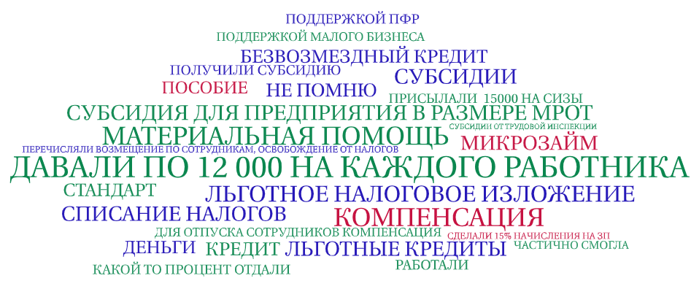
Рисунок3.2.1. Использование мер поддержки бизнеса периода пандемиипо строке «Да, смогла»
2/3 опрошенных (68,9%) предпринимателей и представителей бизнеса ответили, что их компания не смогла воспользоваться мерами господдержки. Чаще других так отвечали руководители высшего звена (74%) и главные бухгалтеры (80,3%), представители юридических лиц (76,8%), а также предприятий, работающих на рынках нескольких субъектов РФ (77,9%).
Только каждый пятый респондент (21,1%) указал на то, что бизнес получил поддержку, из конкретных мер чаще всего говорилось о выплате 12 000 рублей на каждого работника, материальной помощи, компенсациях и субсидиях. В основном о том, что смогли получить помощь от государства, говорили представители предприятий розничной торговли (30,7%), а также компаний, работающих на рынке только Пермского края (27%).
Следует отметить, что представители компаний, работающих менее 3 лет, гораздо чаще отвечали, что их бизнес не получал поддержки в период пандемии (77-87%), а с увеличением длительности ведения бизнеса, напротив, постепенно растёт доля респондентов, сообщивших о том, что помощь оказывалась.

Диаграмма 3.2.2. Использование мер поддержки бизнеса периода пандемии в зависимости от длительности ведения бизнеса, в % от числа опрошенных

Также следует сказать о том, что среди представителей предприятий со среднегодовой выручкой более 120 млн. рублей 77,4% опрошенных ответили, что их организация не воспользовалась мерами поддержки бизнеса в условиях распространения новой коронавирусной инфекции, и лишь 2,3% - подтвердили факт получения помощи от государства.

Диаграмма 3.2.3. Оценка влияния периода пандемии на показатели бизнеса в зависимости от величины годового оборота компании, в % от числа опрошенных

3.3 Оценка мер поддержки бизнеса периода пандемии
Для понимания оценки мер поддержки бизнеса периода пандемии со стороны муниципальных властей всем респондентам задавался вопрос: «Как Вы считаете достаточно ли антикризисных мер по поддержке бизнеса было принято на муниципальном уровне в 2021 году?» Допускался один вариант ответа, полученное распределение представлено на диаграмме 3.3.1.

Диаграмма 3.3.1. Оценка предпринимателями мер поддержки бизнеса периода пандемии,  в % от числа опрошенных. | Диаграмма 3.3.2. Оценка населением мер поддержки бизнеса периода пандемии,  в % от числа опрошенных.

Только 8,8% предпринимателей и 9,1% населения считают предпринятые антикризисные меры достаточными, а ничего не знают об мерах, принятых на муниципальном уровне, 23,4% представителей бизнеса и 47,9% жителей Перми. В основном не информированы оказались руководители среднего звена (34,6%) и представители организаций со штатом более 10 сотрудников (38,1%), а среди групп населения – женщины (57,3%), люди старшего возраста (46-60 лет – 56,8%, старше 60 лет – 64,9%), лица с низким уровнем образования (64,9%), пенсионеры (57,2%) и безработные (55,7%), бюджетники (61,9%), люди с низким уровнем дохода (до 10 тыс. руб. – 59,6%, 10-20 тыс. руб. – 63,4%) и, соответственно, низкой оценкой своего материального положения (63,6%).
Большинство опрошенных (63,6%) предпринимателей и представителей бизнеса ответили, что на муниципальном уровне было принято недостаточно антикризисных мер. Чаще других так отвечали собственники бизнеса (69,2%) и руководители высшего звена (73,2%), представители компаний, занимающихся оптовой торговлей (74%), предприятий, работающих менее 1 года (71,6%) и в штате которых числится только 1 сотрудник (72,8%).
36,4% опрошенных жителей Перми также считают предпринятые меры недостаточными, чаще так говорили мужчины (42,5%), люди в возрасте 31-45 лет (42,8%), занятые в сфере торговли и услуг (45%), руководители (43,4%) и специалисты (42,6%).
В основном в качестве желаемых мер поддержки бизнеса периода пандемии опрошенными предпринимателями указывалась финансовая помощь («деньги», помощь с оплатой аренды, налоговые льготы, льготные кредиты), также часто звучали пожелания по отмене ограничительных мер и «дать работать».

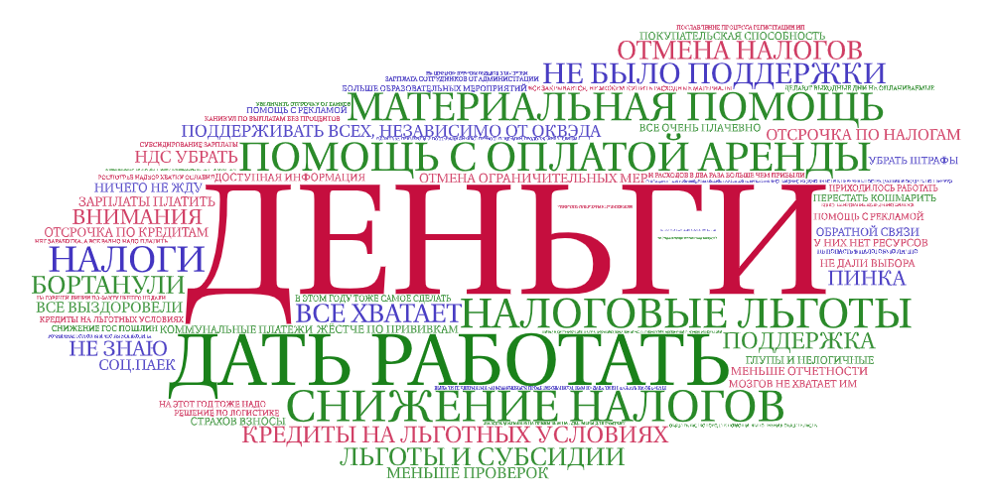
Рисунок3.3.1. Примеры мер поддержки бизнеса периода пандемии

Наибольшая доля респондентов, считающих предпринятые на муниципальном уровне антикризисные меры недостаточными, представляют компании, работающие в Кировском (73,3%) и Дзержинском (70,6%) районах Перми. Не осведомлены о мерах поддержки бизнеса периода пандемии оказались преимущественно предприниматели из Орджоникидзевского района (36,4%).

3.4 Оценка действий муниципальных органов власти по поддержке бизнеса периода пандемии
Для понимания оценки предпринимателями действий муниципальных органов власти по поддержке бизнеса периода пандемиизадавался вопрос: «Как Вы оцениваете действия муниципальных органов власти при реализации антикризисных мер поддержки бизнеса в период пандемии?» Предлагалось дать оценку по 5-балльной шкале, где «1» – самая низкая оценка, а «5» – самая высокая, а также объяснить мотивацию той или иной оценки.

Диаграмма 3.4.1. Оценка действий муниципальных органов власти по поддержке бизнеса периода пандемии, в % от числа опрошенных

В целом действия муниципальных органов власти опрошенные предприниматели и представители бизнеса оценивают негативно – более 50% респондентов поставили минимальные оценки, еще 24,2% оценили действия властей на «3». Таким образом, средняя оценка предпринимателями действий муниципальных органов власти по поддержке бизнеса периода пандемии составила 2,12 балла. Наиболее критично настроены оказались собственники бизнеса и руководители высшего звена (1,91 балла) и представители организаций с единственным сотрудником в штате (1,84 балла).
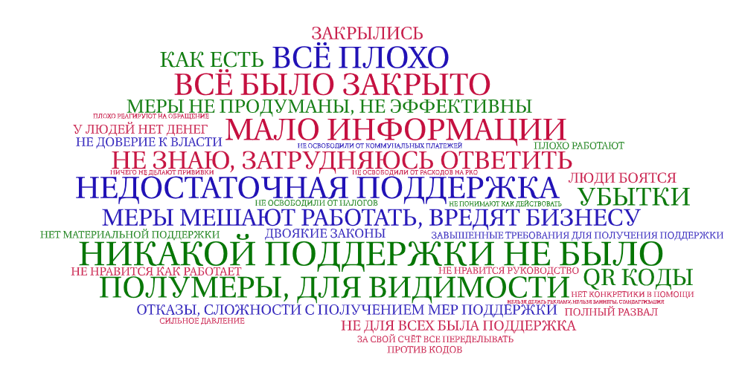
Рисунок3.4.1. Комментарии к оценкам «1» и «2» действий муниципальных органов власти по поддержке бизнеса периода пандемии

Наиболее распространённой причиной своих крайне низких оценок предприниматели называли то, что вообще никакой поддержки бизнесу со стороны властей не было оказано (57,9% респондентов, поставивших «1» и 35,4% респондентов, поставивших «2»). Также среди предпринимателей, оценивших действия властей на «1», несколько раз прозвучало мнение о том, что меры господдержки только мешают бизнесу. О недостаточной поддержке со стороны муниципальных властей говорили уже чаще те опрошенные, которые ставили оценки выше «1» («2» - 22,9%, «3» - 17%, «4» - 14,3%). Также респондентами, давшими «средние» оценки, зачастую высказывалась такая точка зрения, что меры поддержки применялись выборочно, «не для всех», а также что представители бизнеса были недостаточно информированы о возможностях получения помощи от государства.
В отношении территориальной принадлежности основного места ведения бизнеса, несколько выше, чем в среднем по городу, действия муниципальных властей оценивают предприниматели из Кировского района (2,6 балла), и напротив, минимальные оценки дали представители компаний, работающих на территории Орджоникидзевского района (1,7 балла).

4Перспективные отрасли предпринимательства и оценка развития бизнеса

4.1 Оценка развития бизнеса по сферам
Для выявления оценки развития бизнеса по сферам предпринимателям и их представителям задавался вопрос: «Какие сферы бизнеса, на ваш взгляд, наилучшим образом развивались в предыдущем году?». В опросе населения города Перми вопрос формулировался: «Как Вы считаете, продукция (товары и услуги) каких направлений деятельности пользовались наибольшим спросом в прошлом году?».Сравнение оценок развития различных сфер бизнеса в прошлом году среди предпринимателей и населения города представлено в таблице 4.1.1.
В пятерку сфер бизнеса, имевших в прошлом году наилучшее развитие по оценкам предпринимателей и их представителей, вошли услуги связи, интернет-коммуникации (28,0%, 1-е место), производство пищевых продуктов, включая напитки (24,8%, 2-е место), транспортные услуги, службы доставки, курьерские службы (24,7%, 3-е место), здравоохранение (19,6%, 4-е место), производство нефтепродуктов, нефтехимия, производство пластмасс (19,0%, 5-е место).
От 12% до 17% опрошенных предпринимателей указали на лучшее развитие таких сфер, как сельское хозяйство (16,5%), строительство (14,0%), добыча полезных ископаемых (11,7%), текстильное, швейное производство, производство изделий из кожи (11,7%).
Успешное развитие остальных рассматриваемых сфер бизнеса отметили менее 10% опрошенных предпринимателей и их представителей. В меньшей мере отмечалось развитие в сферах гостиничного и ресторанного бизнеса (0,8%) и бизнеса в сфере охоты и лесного хозяйства (0,8%).
При опросе населения города наибольший спрос на товары и услуги отмечался преимущественно в таких сферах, как производство пищевых продуктов, включая напитки (44,1%, 1-е место), сельское хозяйство (35,1%, 2-е место), строительство (32,1%, 3-е место), розничная торговля (25,3%. 4-е место), здравоохранение (23,6%, 5-е место).
Таблица 4.1.1. Оценка развития бизнеса по сферам среди населения и среди предпринимателей (в % и рангах)
 | Население |  | Предприниматели
 | Процент | Место | Процент | Место
Услуги связи, интернет-коммуникации | 17,6% | 7 | 28,0% | 1
Производство пищевых продуктов, включая напитки | 44,1% | 1 | 24,8% | 2
Транспортные услуги, службы доставки, курьерские службы | 21,0% | 6 | 24,7% | 3
Здравоохранение | 23,6% | 5 | 19,6% | 4
Производство нефтепродуктов, нефтехимия, производство пластмасс | 14,5% | 8 | 19,0% | 5
Сельское хозяйство | 35,1% | 2 | 16,5% | 6
Строительство | 32,1% | 3 | 14,0% | 7
Добыча полезных ископаемых | 10,6% | 10 | 11,7% | 8-9
Текстильное, швейное производство, производство изделий из кожи | 8,0% | 16 | 11,7% | 8-9
Обработка древесины и производство изделий из дерева | 8,4% | 14 | 8,8% | 10
Металлургическое производство и производство готовых металлических изделий | 8,4% | 15 | 8,0% | 11
Производство и распределение электроэнергии, газа и воды | 9,9% | 11 | 7,9% | 12
Розничная торговля | 25,3% | 4 | 6,9% | 13-14
Оптовая торговля | 10,9% | 9 | 6,6% | 13-14
Предоставление социальных услуг | 8,6% | 13 | 6,6% | 15
Финансовая деятельность, аудит, страхование | 2,7% | 23 | 4,7% | 16
Операции с недвижимым имуществом, аренда, оценка недвижимости | 4,7% | 21 | 3,6% | 17
Целлюлозно-бумажное производство | 7,8% | 17 | 3,5% | 18
Образование | 9,1% | 12 | 3,1% | 19
Производство машин и оборудования, транспортных средств | 4,2% | 22 | 3,0% | 20
Предоставление косметических и оздоровительных услуг | 6,1% | 19 | 2,3% | 21
Производство электрооборудования, электронного и оптического оборудования | 5,0% | 20 | 2,1% | 22
Рыболовство, рыбоводство | 6,5% | 18 | 1,7% | 23
Издательская и полиграфическая деятельность | 2,6% | 24 | 1,5% | 24
Гостиничный и ресторанный бизнес | 2,3% | 25 | 0,8% | 25-26
Охота и лесное хозяйство | 1,6% | 26 | 0,8% | 25-26

Высокий спрос на товары и услуги в сфере транспорта, службы доставки, курьерские службы отметили 21,0% (6-е место), в сфере связи и интернет-коммуникаций – 17,6% (7-е место).
О наибольшем спросе на товары и услуги в других рассматриваемых сферахсвидетельствовали менее 15% опрошенных жителей города. Реже всего в связи с большим спросом отмечались охота и лесное хозяйство (1,6%), гостиничный и ресторанный бизнес (2,3%), издательская и полиграфическая деятельность (2,6%), финансовая деятельность, аудит, страхование (2,7%).

4.2Представления о развитии бизнеса по сферам
Для выявления оценки перспектив развития бизнеса в различных сферах предпринимателям и их представителям задавался вопрос: «А какие из них, на ваш взгляд, наилучшим образом будут развиваться в ближайший год?» В опросе населения города Перми вопрос формулировался: «А в ближайший год, на ваш взгляд, продукция (товары и услуги) каких направлений деятельности будет пользоваться наибольшим спросом?»Сравнение оценок развития различных сфер бизнеса в прошлом году среди предпринимателей и населения города представлено в таблице 4.2.1.
В пятерку сфер бизнеса, имеющих лучшие перспективы развития, по оценкам предпринимателей и их представителей, вошли услуги связи, интернет-коммуникации (24,3%, 1-е место), производство пищевых продуктов, включая напитки (21,9%, 2-е место), производство нефтепродуктов, нефтехимия, производство пластмасс (21,3%, 3-е место), транспортные услуги, службы доставки, курьерские службы (18,5%, 4-е место), строительство (15,9%, 5-е место).
От 11% до 15% опрошенных предпринимателей указали на лучшие перспективы развития таких сфер, как здравоохранение (14,6%), сельское хозяйство (12,9%), добыча полезных ископаемых (12,3%), производство и распределение электроэнергии, газа и воды (11,4%).
Успешное развитие в будущем остальных рассматриваемых сфер бизнеса отметили менее 9% опрошенных предпринимателей и их представителей. В меньшей мере отмечалось перспективы развития в сферах гостиничного и ресторанного бизнеса (0,6%), предоставления косметических и оздоровительных услуг (1,2%), издательской и полиграфической деятельности (1,5%), рыболовства и рыбоводства (1,7%).
При опросе населения города наибольший спрос на товары и услуги ожидается в таких сферах, как производство пищевых продуктов, включая напитки (40,3%, 1-е место), сельское хозяйство (32,8%, 2-е место), строительство (26,7%, 3-е место), здравоохранение (26,4%. 4-е место), розничная торговля (20,9%, 5-е место).

Таблица 4.2.1. Оценка перспектив развития бизнеса по сферам в ближайший год среди населения и среди предпринимателей (в % и рангах)
 | Население |  | Предприниматели
 | Процент | Место | Процент | Место
Услуги связи, интернет-коммуникации | 19,2% | 7 | 24,3% | 1
Производство пищевых продуктов, включая напитки | 40,3% | 1 | 21,9% | 2
Производство нефтепродуктов, нефтехимия, производство пластмасс | 13,5% | 9 | 21,3% | 3
Транспортные услуги, службы доставки, курьерские службы | 20,2% | 6 | 18,5% | 4
Строительство | 26,7% | 3 | 15,9% | 5
Здравоохранение | 26,4% | 4 | 14,6% | 6
Сельское хозяйство | 32,8% | 2 | 12,9% | 7
Добыча полезных ископаемых | 9,2% | 11 | 12,3% | 8
Производство и распределение электроэнергии, газа и воды | 7,9% | 13-14 | 11,4% | 9
Розничная торговля | 20,9% | 5 | 8,8% | 10-11
Обработка древесины и производство изделий из дерева | 6,9% | 19 | 8,8% | 10-11
Текстильное, швейное производство, производство изделий из кожи | 7,7% | 15-16 | 8,6% | 12
Металлургическое производство и производство готовых металлических изделий | 8,6% | 12 | 7,0% | 13
Производство электрооборудования, электронного и оптического оборудования | 7,9% | 13-14 | 6,3% | 14
Оптовая торговля | 10,6% | 10 | 4,9% | 15
Финансовая деятельность, аудит, страхование | 5,0% | 21 | 4,3% | 16
Предоставление социальных услуг | 7,5% | 17 | 3,8% | 17
Производство машин и оборудования, транспортных средств | 4,9% | 22 | 3,5% | 18
Целлюлозно-бумажное производство | 5,5% | 20 | 3,2% | 19
Операции с недвижимым имуществом, аренда, оценка недвижимости | 3,4% | 23 | 2,8% | 20
Образование | 14,2% | 8 | 2,4% | 21
Охота и лесное хозяйство | 3,3% | 24-25 | 2,2% | 22
Рыболовство, рыбоводство | 7,3% | 18 | 1,7% | 23
Издательская и полиграфическая деятельность | 3,3% | 24-25 | 1,5% | 24
Предоставление косметических и оздоровительных услуг | 7,7% | 15-16 | 1,2% | 25
Гостиничный и ресторанный бизнес | 2,7% | 26 | 0,6% | 26
От 14% до 20% опрошенных жителей Перми ожидают высокий спрос на товары и услуги в будущем году в сферах транспорта, службы доставки, курьерские службы (20,2%), связи, интернет-коммуникации (19,2%), образования (14,2%)
О высоком спросе в будущем году на товары и услуги в других рассматриваемых сферахсвидетельствовали менее 14% опрошенных жителей города. Реже всего ожидается спрос в таких сферах, как гостиничный и ресторанный бизнес (2,7%), издательская и полиграфическая деятельность (3,3%), охота и лесное хозяйство (3,3%), операции с недвижимым имуществом, аренда, оценка недвижимости (3,4%).

4.3 Краткосрочный прогноз развития собственного бизнеса

Для оценки краткосрочных прогнозовразвития бизнеса предпринимателям и их представителям задавался вопрос: «Какие планы в целом имеет Ваше предприятие на ближайшие 3 года?» Допускалось несколько вариантов ответа, полученные результаты представлены в диаграмме 4.3.1.

Диаграмма 4.3.1.Краткосрочный прогноз развития собственного бизнеса,
в % от числа опрошенных предпринимателей и их представителей

В прогнозах развития своего бизнеса опрошенные предприниматели и их представители отмечают чаще всего планы увеличить объемы существующей продукции (37,2%) и расширить рынки сбыта на территории РФ (29,4%).
Увеличение объемов продукции прогнозируют преимущественно компании, работающие от 1 до 3 лет (53,0%), имеющие штат сотрудников более 10 человек (54,1%), занятые в сферах производства товаров продуктового сектора (100%), производства потребительских товаров (85,4%), оптовой торговли (66,9%), услуг производственного назначения (61,5%), строительных (отделочных) работ (52,2%), юридические лица (ООО), нежели ИП (44,5% против 34,5%), компании, расположенные на территории Свердловского (48,9%) и Дзержинского (47,1%) районов города.
Расширение рынков сбыта на территории РФ планируют большей частью занятые в сферах оптовой торговли (76,1%), услуг производственного назначения (35,6%), компании, имеющие в штате более 10 сотрудников (37,9%), компании с оборотом более 120 млн. рублей в год (41,7%), юридические лица, нежели ИП (39,6% против 25,6%), компании, расположенные на территории.
О планах выпуска новой продукции свидетельствуют 7,9% опрошенных предпринимателей и их представителей, о перспективах расширения рынков сбыта за пределами РФ - 7,3%.
Регистрации новой торговой марки ожидают 2,8% опрошенных, выпуска нового вида старой продукции – 2,1%, получения сертификатов на свою продукцию – 1,6%.
Не планируют ничего менять в будущем году 27,5% опрошенных предпринимателей. В большей мере это характерно для компаний в сфере производства промышленной продукции (48,4%), компаний, расположенных в Кировском районе Перми (40,0%).
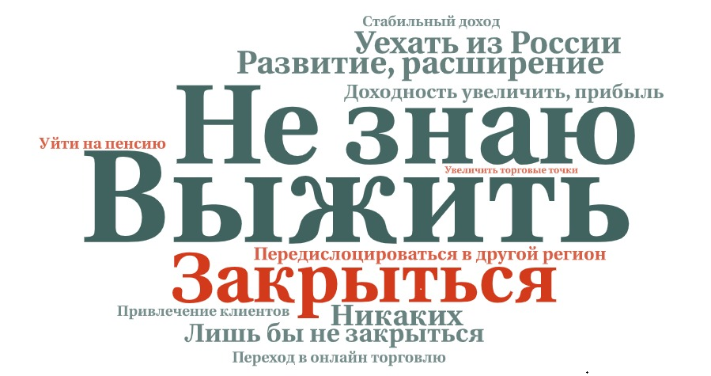
Рисунок 4.3.1.Краткосрочный прогноз развития собственного бизнеса по строке «другое»
В своих комментариях по строке «другое» опрошенных предприниматели и их представители давали преимущественно негативные прогнозы развитию своего бизнеса («выжить», «закрыться», «уехать из России») или не могли сформулировать дальнейшие планы своей предпринимательской деятельности.

4.4 Оценка развития основных бизнес-трендов
Для выявления оценки развития основных бизнес-трендов предпринимателям и их представителям задавался вопрос: «Как вы считаете, развитие каких трендов в бизнесе ожидается в ближайший год, а какие пойдут на спад?» Полученное распределение представлено в диаграмме 4.4.1.

Диаграмма 4.4.1.Оценка развития основных бизнес-трендов,
в % от числа опрошенных предпринимателей

Основными трендами в бизнесе, развитие которых опрошенные предприниматели и их представители ожидают в ближайший год, являются внедрение электронных приложений для коммуникаций (71,3%), маркетинг в соцсетях (69,5%), удаленное обучение, онлайн-образование (68,5%) и безналичный расчет с физлицами (67,2%).
О развитии внедрения электронных приложений для коммуникаций чаще других говорят представители сферы производства промышленной продукции (91,8%), услуг населению (82,2%) и услуг производственного назначения (81,5%).
Развитие маркетинга в соцсетях отмечают преимущественно предприниматели из сфер строительных (отделочных) работ (89,3%), производства промышленной продукции (79,4%) и услуг населению (75,5%).
Развитие удаленного обучения и онлайн-образования ожидают большей частью представители сфер строительных (отделочных) работ (89,3%), производства промышленной продукции (85,7%) и услуг производственного назначения (79,7%).
Перспективу такого тренда, как безналичный расчет с физлицами отмечали преимущественно предприниматели из сфер производства потребительских товаров (92,7%), строительных (отделочных) работ (76,1%).
Около 60% опрошенных предпринимателей ожидает также развитие таких трендов в бизнесе, как удаленная работа сотрудников (60,1%) и электронной коммерции (60,0%).
О распространенностиудаленной работы сотрудников чаще других свидетельствуют представители сферы строительных (отделочных) работ (78,7%), услуг населению (73,4%) и услуг производственного назначения (68,6%).
Развитие электронной коммерции отмечают преимущественно предприниматели из сфер производства промышленной продукции (79,4%), услуг производственного назначения (79,1%) и строительных (отделочных) работ (78,7%).
В меньшей мере (около 40%) опрошенные предприниматели и их представители ожидают развития таких трендов в бизнесе, как замена офисов на коворкинги (40,1%) и развитие экологических брендов (36,9%).
Распространенность замены офисов на коворкинги ожидают чаще других представители сфер науки, образования, культуры (57,7%), строительных (отделочных) работ (52,6%) и услуг населению (48,3%).
Развитие экологических брендов преимущественно отмечают предприниматели из сфер строительных (отделочных) работ (49,9%), оптовой торговли (48,2%) и производства потребительских товаров (42,3%).

5Отношение к предпринимателям и его изменение

5.1Отношение к предпринимателям
Для понимания отношения к предпринимателям и предпринимательству респондентам задавался вопрос: «Скажите, пожалуйста, какого типа ассоциации у Вас возникают, когда Вы слышите слово «предпринимательство»?» Допускался один вариант ответа, полученное распределение представлено на диаграмме 5.1.1.

Диаграмма 5.1.1. Общее восприятие предпринимательства, в % от числа опрошенных

Для анализа группы объединены следующим образом: «В основном положительные» = «Только положительные» + «Скорее положительные» (80,4%); «В основном отрицательные» = «Только отрицательные» + «Скорее отрицательные» (11,8%).
Таким образом, подавляющее большинство опрошенных демонстрируют положительное отношение к предпринимательству в целом. Доля таких ответов выше среди лиц в возрасте 31-45 лет (88,6%), с высоким уровнем образования (86,4%) и дохода (90,9%). В районах города доля положительно относящихся к предпринимателям выше среди жителей Мотовилихинского и Свердловского районов (по 86,0%).

Диаграмма 5.1.2. Общее восприятие предпринимательства по районам, в % от числа опрошенных

У десятой части опрошенных слово «предпринимательство» вызывает отрицательные ассоциации (11,8%). Так чаще отвечали лица в возрасте 46-60 лет (15,0%) и старше 60 лет (16,3%), с начальным, неполным средним и средним общим образованием (21,5%) и уровнем среднедушевого дохода меньше 10 тыс.руб. (24,6%). В районах города доля отрицательных оценок выше среди жителей Кировского района (20,0%).

5.2Изменение отношения к предпринимателям
Для понимания динамики отношения к предпринимателям и предпринимательству респондентам задавался вопрос: «Изменилось ли Ваше отношение к предпринимателям за 2021 год?» Допускался один вариант ответа, полученное распределение представлено на диаграмме 5.2.1.

Диаграмма 5.2.1. Изменение отношения к предпринимателям, в % от числа опрошенных

Около 70% опрошенных жителей Перми отмечают, что их отношение к предпринимателям за 2021 год существенно не изменилось (69,9%). При этом улучшение и ухудшение отношения к предпринимательству фиксируют примерно равные доли опрошенных: 12,5% респондентов указали, что их отношение изменилось в лучшую сторону, еще 10,0% отмечают ухудшение отношения.
Примечательно, что об изменении отношения к предпринимателям в ту или иную сторону чаще свидетельствовали одни и те же социальные группы: лица старшего возраста (улучшилось – 15,4%, ухудшилось – 14,3%), с низким уровнем образования (20,0%и14,4%) и со среднедушевым доходом 20-30 тыс.руб. (16,6% и 13,1%).
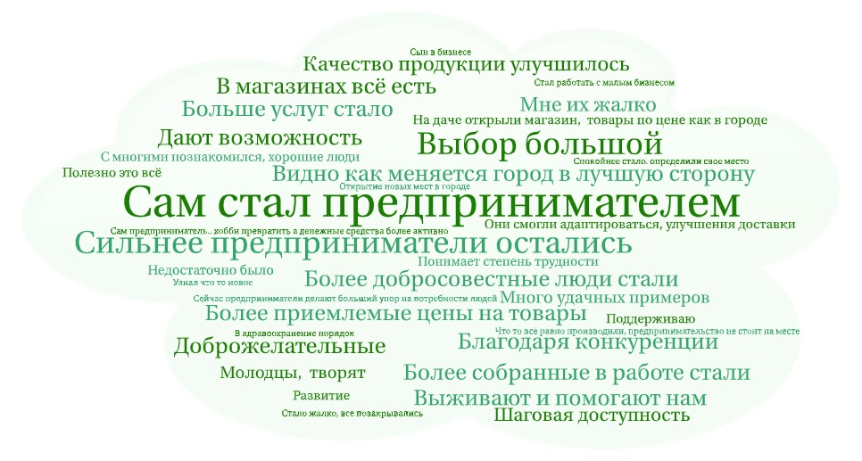
Рисунок 5.2.1. Причина изменения отношения в лучшую сторону

Основные причины улучшения отношения к предпринимателям связаны с началом собственной предпринимательской деятельности респондентами («сам стал предпринимателем»), результатами конкуренции, благодаря которой на рынке с одной стороны, большой выбор поставщиков товаров и услуг, а с другой стороны, слабые игроки уходят, остаются сильные («выбор большой», «сильнее предприниматели остались», «благодаря конкуренции»). В числе факторов улучшения отношения респонденты отмечали и умение бизнеса адаптироваться к сложным коронавирусным условиям («они смогли адаптироваться, улучшения доставки»).
Ухудшение отношения к предпринимателям респонденты связывают с высокими темпами роста цен, закрытием, банкротством предприятий, снижением собственного дохода, а также пандемией («В связи с пандемией не так поддержало государство, и многие закрылись»). У части опрошенных присутствует собственный негативный опыт: «Сам работаю на ООО, ИП, плохо работают в плане комфорта», «Кормят чем попало».
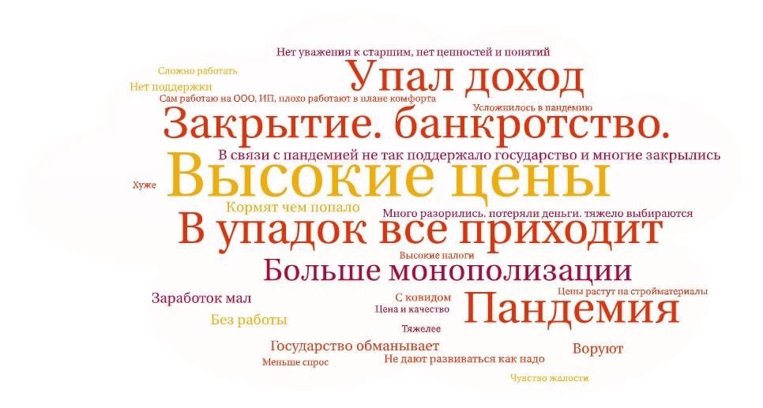
Рисунок 5.2.2. Причина изменения отношения в худшую сторону

Диаграмма 5.2.2. Изменение отношения к предпринимателям по районам, в % от числа опрошенных

6Оценка насыщенности рынка товаров и услуг города Перми

6.1Оценка насыщенности рынка товаров
Для понимания, насколько удовлетворены потребности населения в товарах, респондентам задавался вопрос: «Оцените, пожалуйста, состояние насыщенности рынка товаров в городе Перми?»Допускался один вариант ответа, полученное распределение представлено на диаграмме 6.1.1.

Диаграмма 6.1.1.Оценка насыщенности рынка товаров, в % от числа опрошенных

Две трети опрошенных жителей Перми считают, что товаров на рынке города достаточно и их ассортимент разнообразен (64,9%). О достаточности товаров чаще говорили пенсионеры, опрошенные старше 60 лет, с низким и средним уровнем образования, доходом 10-20 тысяч рублей на члена семьи, а также рабочие, служащие-неспециалисты (71-76%).
Около четверти респондентов сказали, что товаров в целом достаточно, не ассортимент некоторых товаров слаб (26,2%). Так ответили около трети респондентов в возрасте до 30 лет, домохозяйки, безработные, работники бюджетной сферы и лица с высоким уровнем доходов и образования (32-37%).
Чаще всего респонденты говорили о недостаточности ассортимента по таким направлениям, как строительные материалы, продукты питания (в том числе местные фрукты и овощи, сельхозпродукция, фермерская продукция), одежда и обувь, детские товары, а также лекарства и прочая медицинская продукция.
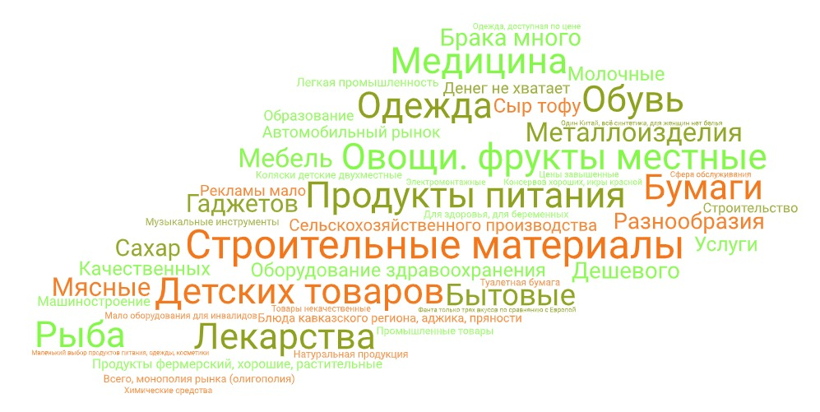
Рисунок 6.1.1. Ассортимент некоторых товаров слабо представлен

О том, что товаров не хватает и недостаточно, сказали 5,4% опрошенных, ещё 3,6% затруднились дать оценку. Респонденты чаще говорили о нехватке товаров в направлении продуктов питания (в частности, молоко, рыба, сало) и легкой промышленности (одежда, обувь, ткани).
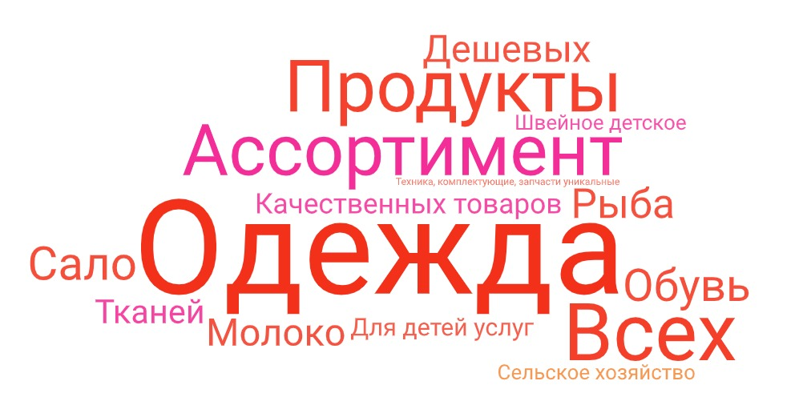
Рисунок 6.1.2. Ассортимент некоторых товаров слабо представлен

В районах города зафиксировано существенное отличие в восприятии достаточности товаров. Так, о том, что товаров достаточно, чаще говорили опрошенные жители Дзержинского (74,5%) и Орджоникидзевского (78%) районов Перми. О недостаточности ассортимента товаров чаще говорили респонденты, проживающие в Мотовилихинском (38%) и Свердловском районах (36%) города.

Диаграмма 6.1.4. Оценка насыщенности рынка товаровпо районам, в % от числа опрошенных
*обозначены малочисленные группы

6.2Оценка насыщенности рынка услуг
Для понимания, насколько удовлетворены потребности населения в услугах, респондентам задавался вопрос: «Оцените, пожалуйста, состояние насыщенности рынка услуг в городе Перми?»Допускался один вариант ответа, полученное распределение представлено на диаграмме 6.2.1.

Диаграмма 6.2.1. Оценка насыщенности рынка услуг, в % от числа опрошенных

Почти две трети опрошенных жителей Перми считают, что видов услуг, и их объёма – достаточно(60,0%). О достаточности услуг чаще говорили молодежь в возрасте от 18 до 30 лет (68,5%), специалисты, служащие-специалисты (66,5%), работники производственной сферы (70,6%), а также опрошенные с средним уровнем материального положения (69,8%) и доходом свыше 30 тысяч рублей на члена семьи (69,5%).
Каждый пятый респондент считает, что видов услуг достаточно, но некоторые услуги предоставляются в недостаточном объёме (20,7%). Так отвечали чаще домохозяйки, безработные, домохозяйки (35,2%), работники бюджетной сферы (28,1%) и респонденты с доходом 20-30 тысяч рублей на члена семьи (28,4%). Уточняя сферы, в которых услуги предоставляются в недостаточном объёме, респонденты чаще всего указывали на медицину, большие очереди в больницах, проблематичность вакцинации, пенсионный фонд, а также госуслуги и управляющие компании, ЖКХ.
О том, что услуг не хватает и недостаточно, сказали 10,3% опрошенных, чаще всего это были руководители высшего или среднего звена (18,1%). Среди сфер, в которых услуг недостаточно, не хватает, опрошенные чаще всего выделяли спорт (детский и взрослый), образование, здравоохранение, а также социальную, транспортную сферы и бытового обслуживания.
Ещё 9,0% респондентов затруднились дать оценку.

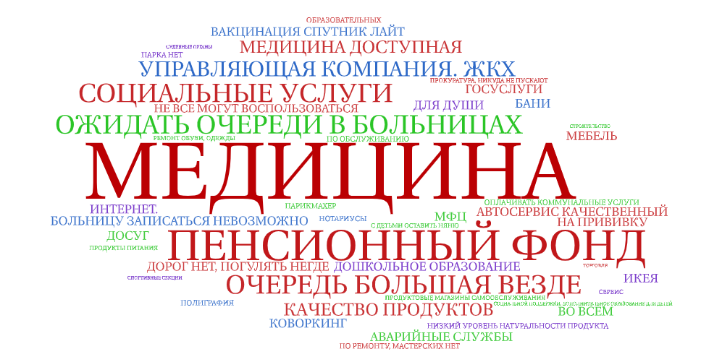
Рисунок6.2.1. Оценка насыщенности рынка услуг по строке «Услуги предоставляются в недостаточном объёме»

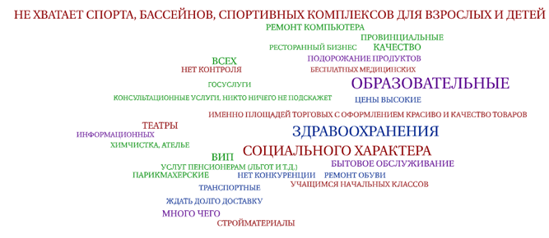
Рисунок6.2.2. Оценка насыщенности рынка услуг по строке «Услуг недостаточно, не хватает»

В территориях чаще указывали, что достаточно видов услуг, и их объёма, жители Орджоникидзевского района (70,0%). А о том, что видов услуг достаточно, но некоторые услуги предоставляются в недостаточном объёме, говорили чаще жители Мотовилихинского (28,0%) и Индустриального (26,0%) районов.

Диаграмма 6.2.4. Оценка насыщенности рынка услуг по районам, в % от числа опрошенных

Заключение
Проведенное исследование позволяет сделать следующие выводы.

Отношение к развитию предпринимательства
Опрошенные предприниматели, а также жители Перми разделились в оценке развития предпринимательства в России за последние 5 лет: среди населения 35,6% опрошенных считают, что оно скорее развивается, тогда как 39,6% указали, что скорее не развивается. При этом среди респондентов, имеющих статус предпринимателя, чаще встречается негативная оценка: 58,0% предпринимателей говорят об отсутствии развития предпринимательства в России и только 24,9% отмечают, что предпринимательство скорее развивается. Владельцы малых предприятий с опытом работы более 5-ти лет чаще других говорят об упадке сферы предпринимательства в России.
Условия для открытия бизнеса в регионе в позитивном ключе опрошенные предприниматели и жители Перми оценивают одинаково: о наличии благоприятных условия говорят 41,1% опрошенных предпринимателей и 40,6% опрошенных горожан. Однако среди предпринимателей более чётко проявляется негативная оценка: более половины предпринимателей (53,8%) ответили об отсутствии благоприятных условий для бизнеса, тогда, как среди опрошенных горожан таковых 43,6%.
Наличие благоприятных условий для развития бизнеса чаще видят владельцы крупных предприятий, развивающиеся на рынках СНГ и дальнего зарубежья. Владельцы малого бизнеса чаще сообщают об отсутствии благоприятных условий для развития бизнеса в регионе. Это свидетельствует о нестабильном положении владельцев небольших предприятий в городе, а также может говорить о недостаточной поддержке малого и среднего бизнеса в регионе.

Оценка ситуации в бизнесе в период пандемии
Более 70% опрошенных предпринимателей ответили, что период пандемии 2021 года отразился негативно на объемах выручки (74,6%) и производства (71,1%), а половине (49,1%) пришлось сократить численность персонала.В целом период пандемии более негативно сказался на показателях бизнеса компаний с годовым оборотом менее 120 млн. рублей в год, и с численностью персонала менее 10 человек.
2/3 опрошенных (68,9%) предпринимателей не воспользовались мерами господдержки, а те, кто смогли получить помощь от государства, из конкретных мер чаще всего говорили о выплате 12 000 рублей на каждого работника, материальной помощи, компенсациях и субсидиях. Воспользовались мерами поддержи в основном компании, занимающиеся розничной торговлей, осуществляющие деятельность свыше 3 лет.
47,9% жителей Пермии 23,4% представителей бизнеса ничего не знают о мерах, принятых на муниципальном уровне для поддержки бизнеса в период пандемии. Это говорит о недостаточном уровне осведомлённости о возможностях для сохранения бизнеса, предоставляемых государством, что в свою очередь может служить причиной негативного настроя представителей бизнеса к действиям властей.
Почти две трети опрошенных предпринимателей и представителей бизнеса (63,6%) и треть опрошенных жителей Перми (36,4%) отметили недостаточность антикризисных мер. В основном в качестве желаемых мер поддержки бизнеса указывалась финансовая помощь и пожелания по отмене ограничительных мер.
В целом действия муниципальных органов власти опрошенные предприниматели и представители бизнеса оценивают негативно – средняя оценка составила 2,12 балла. В основном причиной крайне низких оценок является отсутствие поддержки бизнесу со стороны властей, непродуманные и даже мешающие работе меры поддержки, а также недостаточный объём помощи, её «избирательность» и недостаточно широкая информационная поддержка.

Перспективные отрасли предпринимательства и оценка развития бизнеса
По оценкам опрошенных предпринимателей и их представителей, имели наиболее успешное развитие в 2021 году и имеют большие перспективы в будущем году такие сферы предпринимательской деятельности, как услуги связи, интернет-коммуникации, производство пищевых продуктов, включая напитки, транспортные услуги, службы доставки, курьерские службы, здравоохранение, производство нефтепродуктов, нефтехимия, производство пластмасс.
Наименее успешными в 2021 году и наименее перспективными сферами в будущем, по оценкам предпринимателей, являются предоставление косметических и оздоровительных услуг, издательская и полиграфическая деятельность, гостиничный и ресторанный бизнес, рыбоводство, охота и лесное хозяйство.
В оценках населения города список сфер с наиболее востребованными товарами и услугами несколько отличается. Наиболее высокий спрос был в 2021 году и ожидается в будущем в таких сферах, как производство пищевых продуктов, включая напитки, сельское хозяйство, строительство, розничная торговля, здравоохранение. Кроме того, среди населения в большей мере, нежели по оценкам предпринимателей, ожидают спрос в сфере образования (8-е место против 21-го).
Наименее востребованными как в 2021-году, так и в будущем, по мнению опрошенных жителей города, являются товары и услуги сферы гостиничного и ресторанного бизнеса, издательской и полиграфической деятельности.
В планах на ближайшую перспективу среди опрошенных предпринимателей преобладают увеличение объемов существующей продукции (37,2%) расширение рынков сбыта новой продукции (29,4%).
О неуверенности в развитии бизнеса в условиях социально-экономического кризиса и ограничений, связанных с пандемией коронавируса, говорит то факт, что четверть опрошенных предпринимателей (27,5%) не планируют на ближайшую перспективу каких-либо изменений. Кроме того, в своих комментариях в свободной строке, опрошенных отмечали негативные прогнозы дальнейшего развития своего бизнеса («выжить», «закрыться», «лишь бы не закрыться»).
Главными трендами в бизнесе на ближайшее будущее, по оценкам предпринимателей, становятся внедрение электронных приложений для коммуникаций, маркетинг в соцсетях, удаленное обучение, онлайн-образование и безналичный расчет с физлицами. Их развитие отметили более 65% опрошенных предпринимателей и их представителей. Около 60% ожидают также развития таких трендов, как удаленная работа сотрудников и электронная коммерция. В меньшей мере ожидается развитие замены офисов на коворкинги (40,1%) и развитие экологических брендов (36,9%).

Отношение к предпринимателям и его изменение
В основном у опрошенных жителей Перми возникают положительные ассоциации со словом «предпринимательство»: только положительные у 54,2% и скорее положительные – у 26,2%. Отрицательные ассоциации возникают у 11,8% опрошенных.
Как показал опрос, это отношение является достаточно стабильным – почти 70% опрошенных указали, что за последние 2 года их отношение к предпринимателям не изменилось.
Каждый пятый опрошенный сказал об изменении своего отношения к предпринимателям, причем у половины из них отношение изменилось в лучшую сторону (12,5%), а у оставшейся половины – в худшую (10,0%). Основным фактором улучшения отношения является собственный опыт предпринимательской деятельности. Тогда как ухудшение отношения во многом связано с экономическими факторами: рост цен, закрытие предприятий и компаний, банкротство, снижение доходов.

Оценка насыщенности рынков
Соотношение достаточности и недостаточности рынков товаров и услуг, по оценкам опрошенных жителей Перми, почти равное: 64,5% указывали на достаточное разнообразие товаров и 60,0% респондентов указывали на достаточное разнообразие видов услуг и их объёма.
Четверть респондентов считает, что товаров достаточно, но не хватает разнообразия ассортимента (26,2%), а пятая доля респондентов (20,7%) считает, что видов услуг достаточно, но они предоставляются в недостаточном объёме. Респонденты говорили о недостаточности ассортимента товаров по таким направлениям, как строительные материалы, продукты питания (в том числе местные фрукты и овощи, сельхозпродукция, фермерская продукция), одежда и обувь, детские товары, а также лекарства и прочая медицинская продукция. А недостаточность объёма услуг отмечали в сфере здравоохранения, пенсионном фонде, сфере социальных услуг, чуть реже в работе управляющих компаний и ЖКХ.
Отмечают нехватку товаров 5,4% опрошенных, а нехватку услуг – десятая часть опрошенных жителей Перми (10,3%). Респонденты чаще говорили о нехватке товаров в направлении продуктов питания (молоко, рыба, сало) и легкой промышленности (одежда, обувь, ткани). Среди недостающих услуг особенно часто говорят о спорте (детский и взрослый), здравоохранении, образовании и услугах социального характера.

